Nama : Zahlul Fuadi

NIM : 221810676

Kelas : 3SI1

**UTS Data Mining**

Proses import library dan membaca data

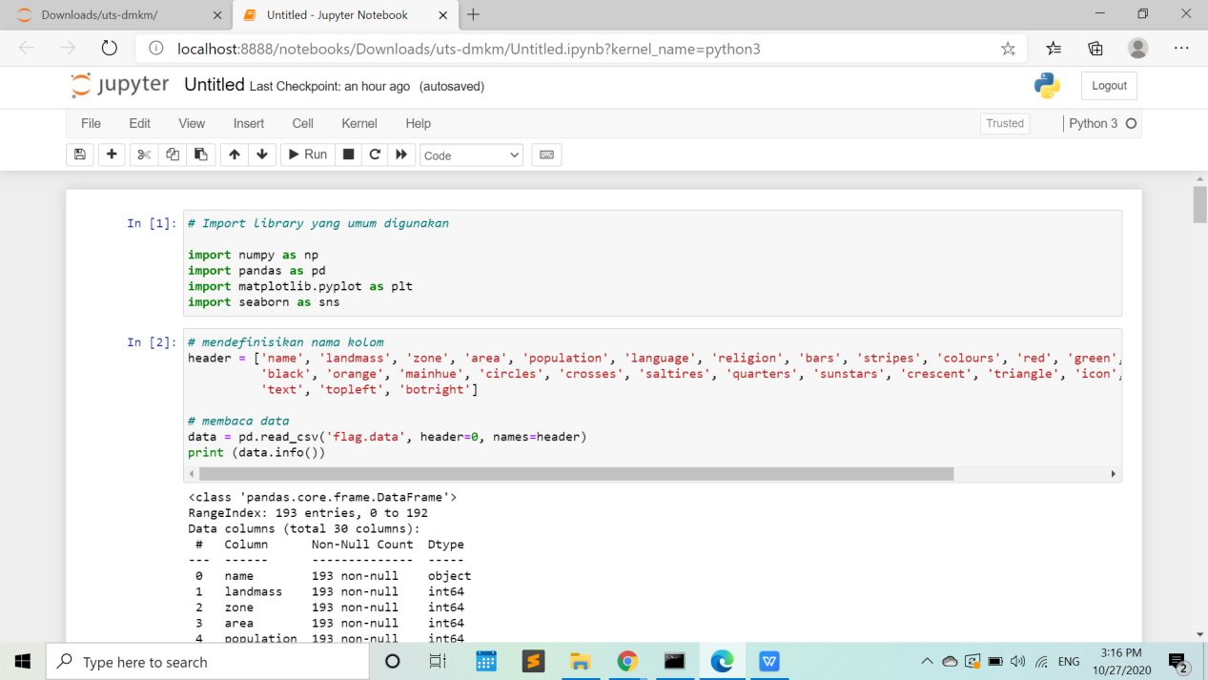

Melakukan convert terhadap data kategorik dan melihat sebagian data

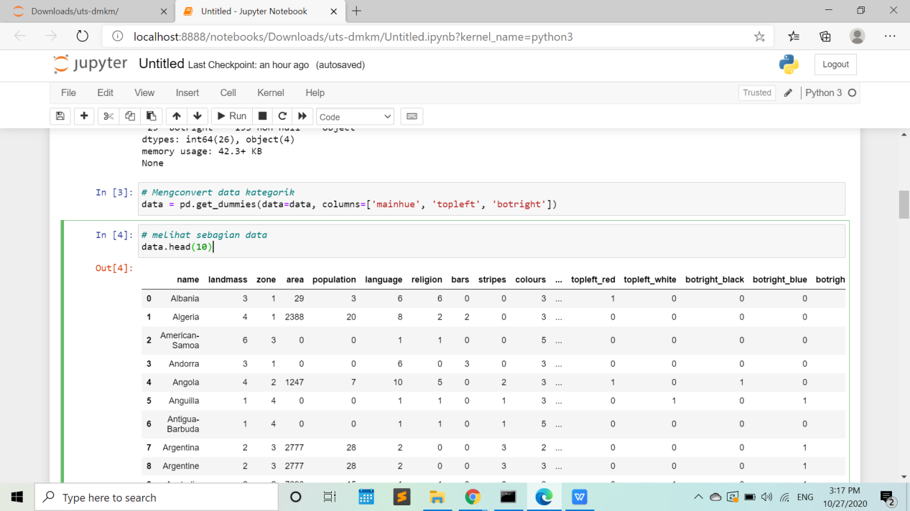

Melihat sebagian data (2)

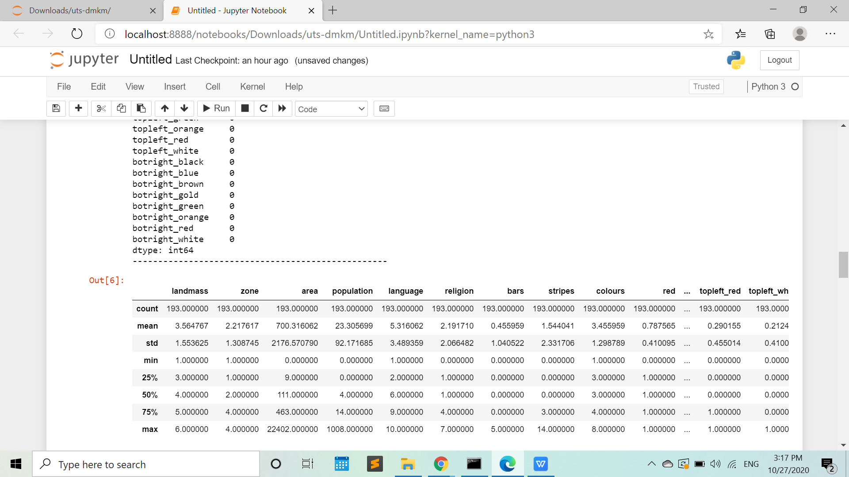

Grafik data bahasa semua negara

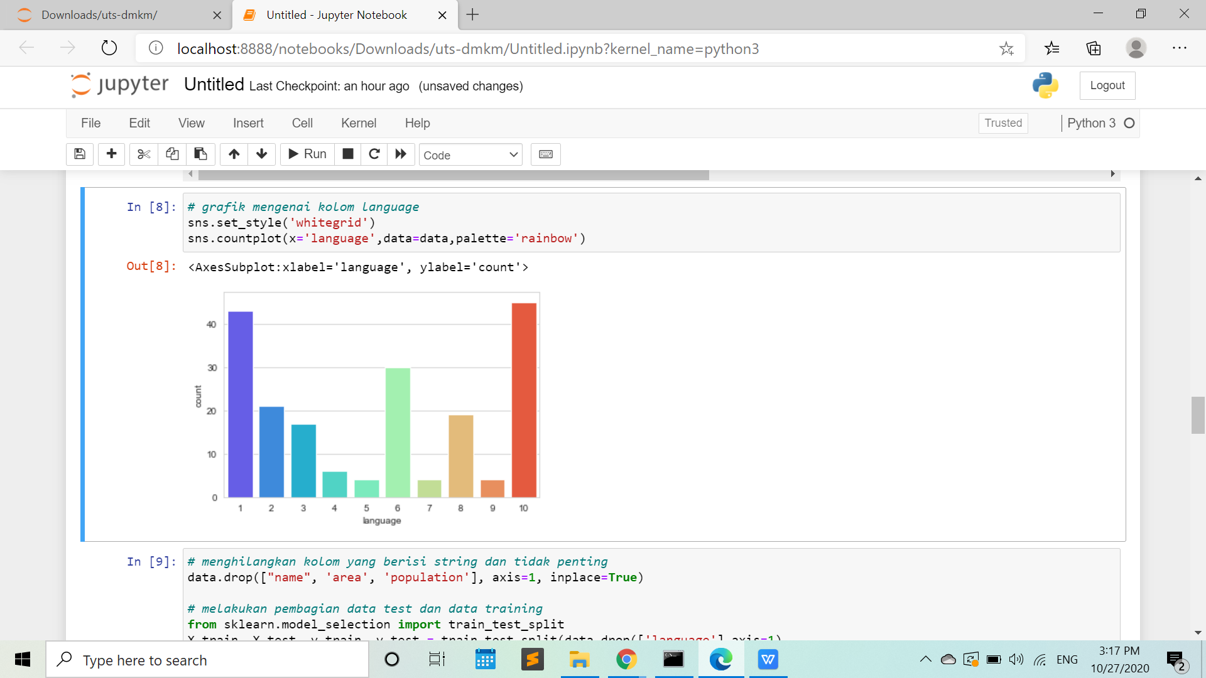

Melakukan pembagian data training dan dataset dan pemodelan

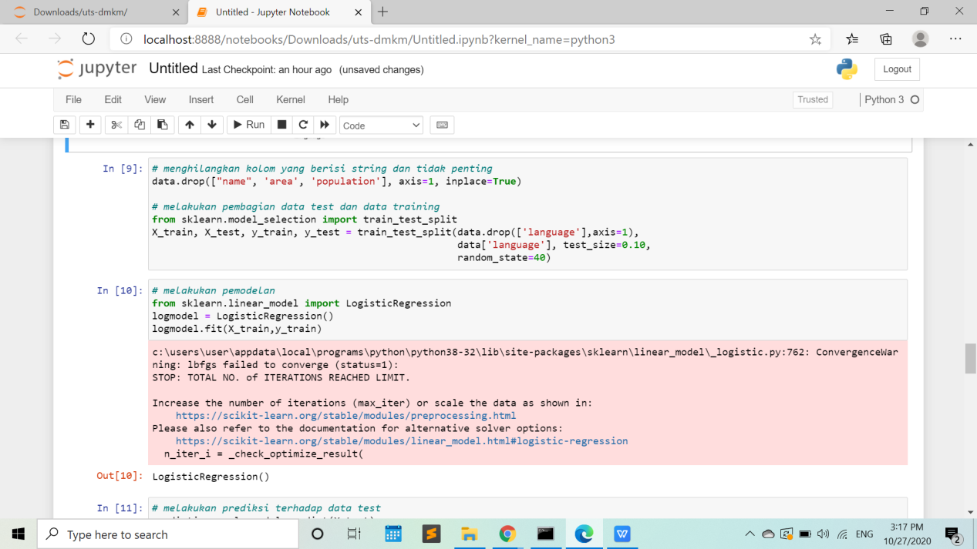

Output dari model terhadap data test

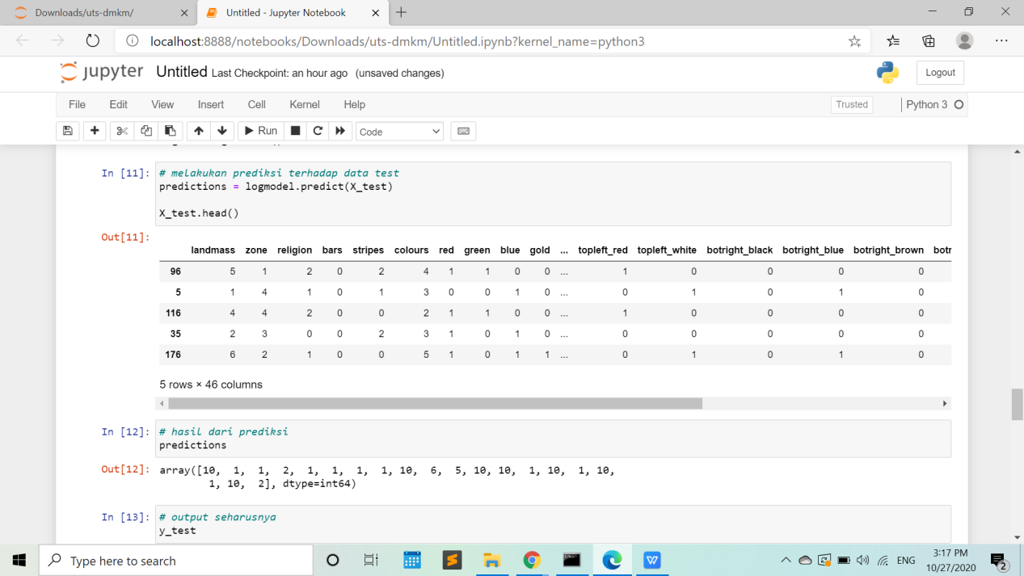

Perbandingan secara manual terhadap data asli

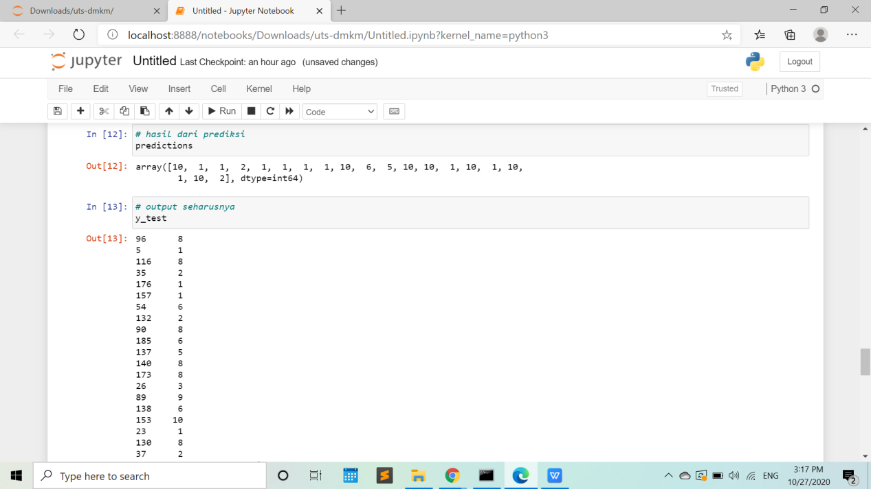

Skor dari model yang telah dibuat(skor terhadap model training dan model test) + confusion matrix

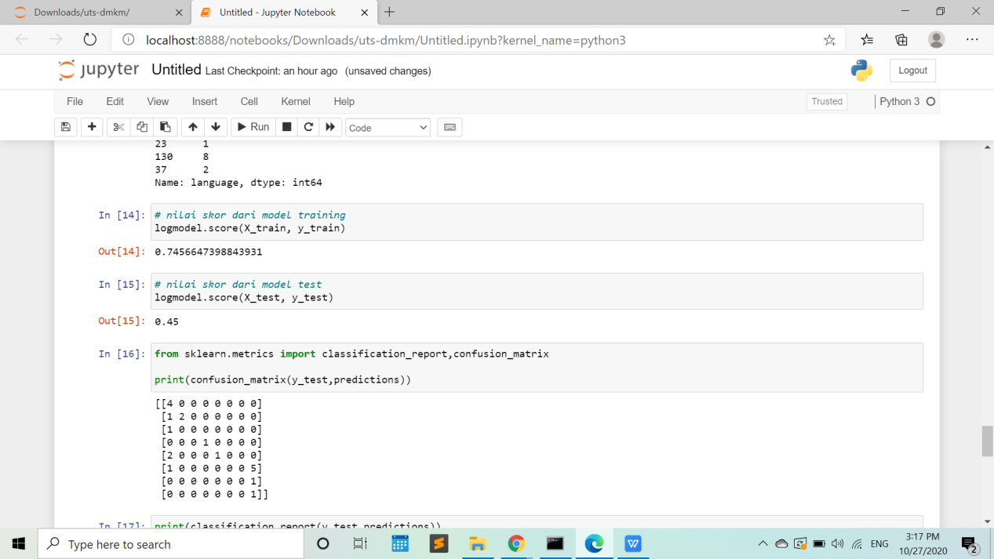

Classification report

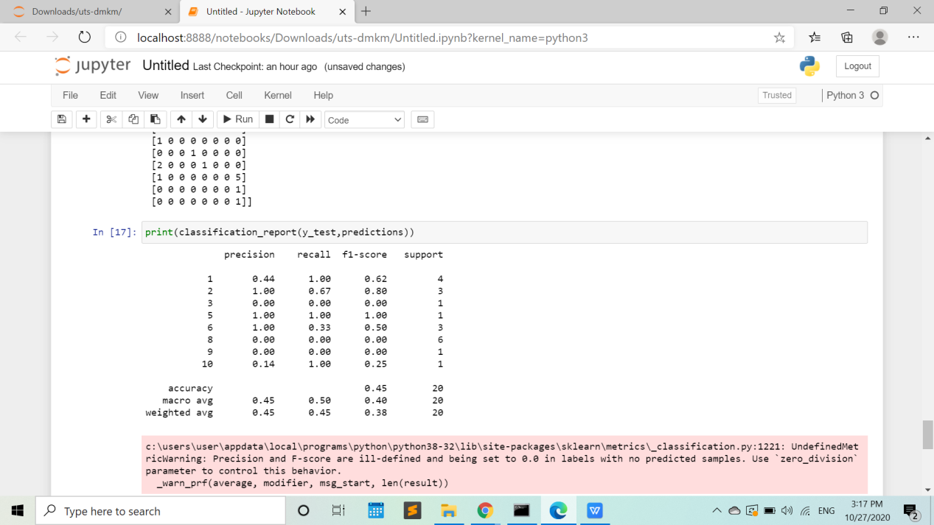

* Accuracy artinya rasio prediksi Benar (positif dan negatif) dengan keseluruhan data yaitu sebesar 0,45
* Presicion artinya rasio prediksi benar positif dibandingkan dengan keseluruhan hasil yang diprediksi positif pada setiap pilihan output
* Recall artinya rasio prediksi benar positif dibandingkan dengan keseluruhan data yang benar positif pada setiap pilihan output
* Specificity artinya kebenaran memprediksi negatif dibandingkan dengan keseluruhan data negatif
* F1 Score yaitu perbandingan rata-rata presicion dan recall yang dibobotkan